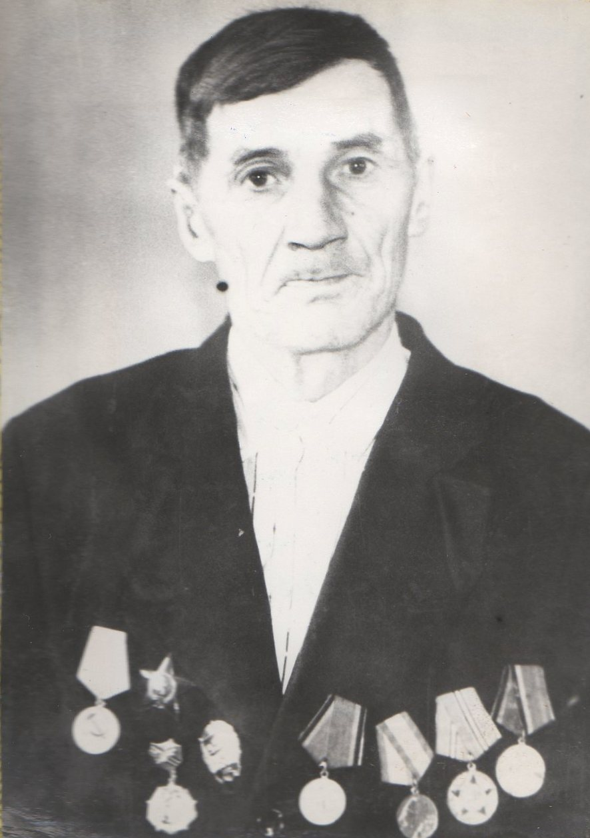
Карпов
Алексей
Захарович

Инвалид войны,
ветеран труда
Родился в 1923 г., п. Атиг, русский, б/п.
В действующей армии с августа 1942 г. по октябрь 1943 г., воевал в составе 124 танко-истребительногой бригаде – наводчик орудия, Калининский фронт. Участвовал в оборонительных и наступальных боях. Был тяжело ранен. После госпиталя демобилизирован по инвалидности. Работал на АМЗ.
Награжден орденом: «Красная Звезда», медалями: «За Победу над Германией», «Ветеран труда» и другие четыре медали.

